字典项使用中需要 索引表，数据表

一 添加数据字典
先添加数据字典索引，在添加字典项数据
1 先添加一条索引。
页面 ： ZDesk/dictDataManage/DictIndexManager.html
添加方法：
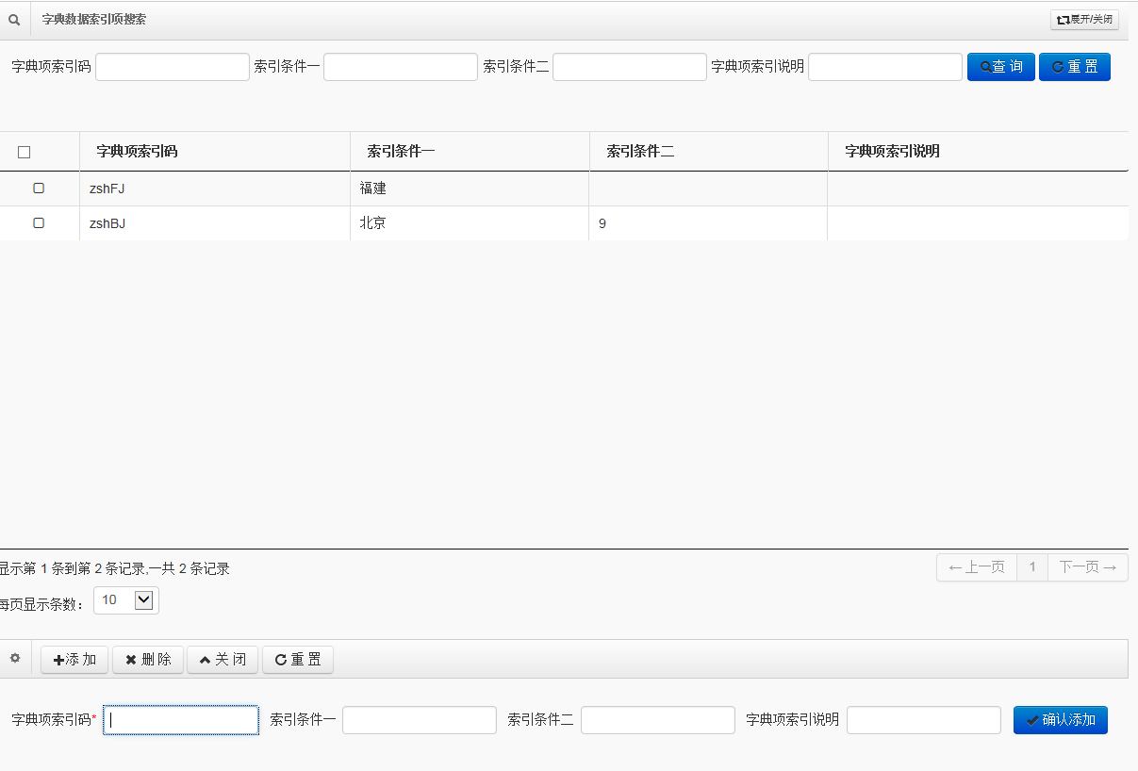
字典索引码为必填项，且不能重复。

2 添加字典项数据
页面 ： ZDesk/dictDataManage/Dictmanager.html

添加方法 ：

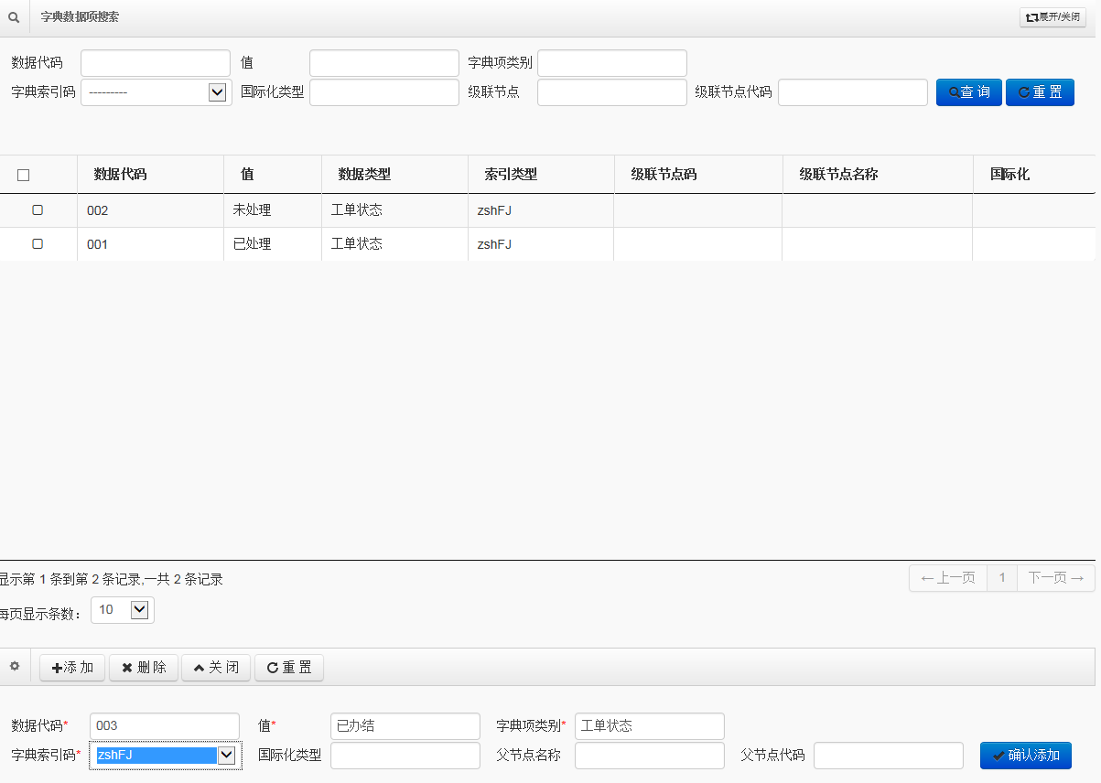

必填项： 数据代码 ，值 ，字典项类别，字典索引码

二 调用方法
根据value 取code方法 getDictValueForCode（value）:
param :value

根据数据类型comboName 取该类型字典项数据:
getDictListforComboName（comboName ）
param :valucomboName

